计算机科学/计算机工程专业方向实践课程设计任务书
组 号 | 3 |  | 班 号 | 2304103 |  | 专 业 | 计算机科学与技术
小组成员
组 长 学 号 |  | 2023211715 |  |  | 组 长 姓 名 |  |  | 林义洋
学 号 |  | 2023211716 |  |  | 姓 名 |  |  | 刘善宁
学 号 |  | 2023211723 |  |  | 姓 名 |  |  | 孙业腾
任务题目 |  | 基于Spring Boot 与 Vue 的琴房预约管理系统  设计与实现
问题阐述与分析

1.问题背景与实际应用意义
高校琴房等公共资源数量有限而使用需求集中，传统管理靠线下登记与人工协调，预约冲突难以及时发现，时段利用率低，占用后爽约也难以约束。本系统面向少房间高自由度的琴房预约场景，把琴房信息、预约时段与用户信用集中到线上管理，预约冲突自动检测、对内对外琴房分级开放、信用约束与空出提醒都由系统处理，减少人工协调，提高琴房使用效率。

2.拟解决的主要问题及概要需求分析
核心问题有四类。
1. 同一琴房同一时段重复预约的冲突检测与拒绝。
2. 普通用户与会员的权限分级，会员可预约对内琴房。
3. 恶意占用不使用的约束，线下反馈核实后信用减分并暂停服务。
4. 想约时段被占时的空出提醒。
系统以可运行的 Web 应用交付，前后端分离，后端连接 MySQL 数据库。业务流程从用户注册登录、琴房信息查看与搜索、预约与取消、空出提醒设置、个人预约记录，到管理端的琴房乐器管理、预约处理、规则参数配置、信用管理与公告轮播维护，覆盖预约业务的主要环节。

3.计划实施方案
系统采用前后端分离架构，按功能域分模块实现，各端方案如下。
（1）后端服务
1. 技术选型与分层：Spring Boot 3.5、MyBatis-Plus 与 MySQL 8，Java 17 运行，controller、service、mapper、entity 四层划分，统一返回与全局异常处理。
2. 鉴权与安全：JWT 无状态鉴权，token 经请求头传递，密码 BCrypt 加密存储，管理接口按角色校验。
3. 并发与一致性：预约写操作在事务内先对琴房行加锁，串行化同一琴房的并发请求，再做区间重叠判断后插入，唯一键约束防止同起点重复数据，保证并发下不出现重复预约。
4. 规则与缓存：预约规则参数化存储并加载至内存缓存，管理端保存后新规则立即作用于后续预约。
5. 时间推进：预约按日期自动过期置已完成，信用分每日自然恢复，周次数按自然周统计，由定时任务自动处理。
（2）用户端 Web
1. 页面功能：注册登录、首页轮播公告、琴房列表与详情、空闲时段查询、预约与退约、空出提醒关注、我的预约、消息中心、个人中心与系统反馈。
2. 工程形态：Vue3 加 Vite 加 Element Plus 独立工程，与后端接口分离，接口无状态化便于小程序复用。
（3）管理端 Web
1. 页面功能：琴房与乐器管理、预约查看与处理、规则参数配置、信用管理、用户与会员管理、公告轮播维护、反馈处理与首页统计。
2. 权限控制：管理端接口与用户端接口分组，管理接口全部做管理员角色校验。

4.拟采用的数据库设计思路分析
按第三范式组织数据模型，共 11 张表，分为账户、场地、预约、规则、提醒与内容六类，设计要点如下。
1. 账户与权限：sys_user 存登录名、姓名、学号、邮箱与加密密码，role 区分管理员与普通用户，is_member 区分会员，会员才能预约对内琴房；credit 存信用分，预留 openid 字段供微信小程序迁移绑定。
2. 场地与乐器：room 记录琴房名称、对内对外类型与每日可约时间窗，时间窗用当日分钟数存 open_start 与 open_end，360 与 1320 对应 6 点与 22 点，便于区间运算；instrument 以外键关联琴房，保存乐器名称、数量与备注。
3. 预约：booking 保存用户、琴房、日期与起止分钟，状态为已预约、已取消、已完成；起止分钟用整数便于重叠判断，加唯一键约束同房同日同起点不重复，外键关联用户与琴房，并建琴房加日期索引加快冲突查询。
4. 规则参数：rule_config 以键值对存最小单位、时长上限、提前天数、周次数与信用阈值，管理端可在线调整，规则不写进程序代码。
5. 空出提醒与消息：watch 记录用户关注的琴房日期区间，唯一键防重复关注；退约释放时段后匹配重叠关注并写 message 站内提醒，消息通道保留抽象便于替换为订阅消息。
6. 信用流水：credit_log 记录减分与恢复的变动值、原因与经办管理员，便于追溯；信用低于阈值自动暂停预约，恢复后重新开放。
7. 展示内容：notice、banner 与 feedback 分别存公告、轮播与反馈，均以状态字段控制展示与处理进度。
8. 时间字段：建表时间统一由数据库默认当前时间写入，避免应用层时钟不一致。
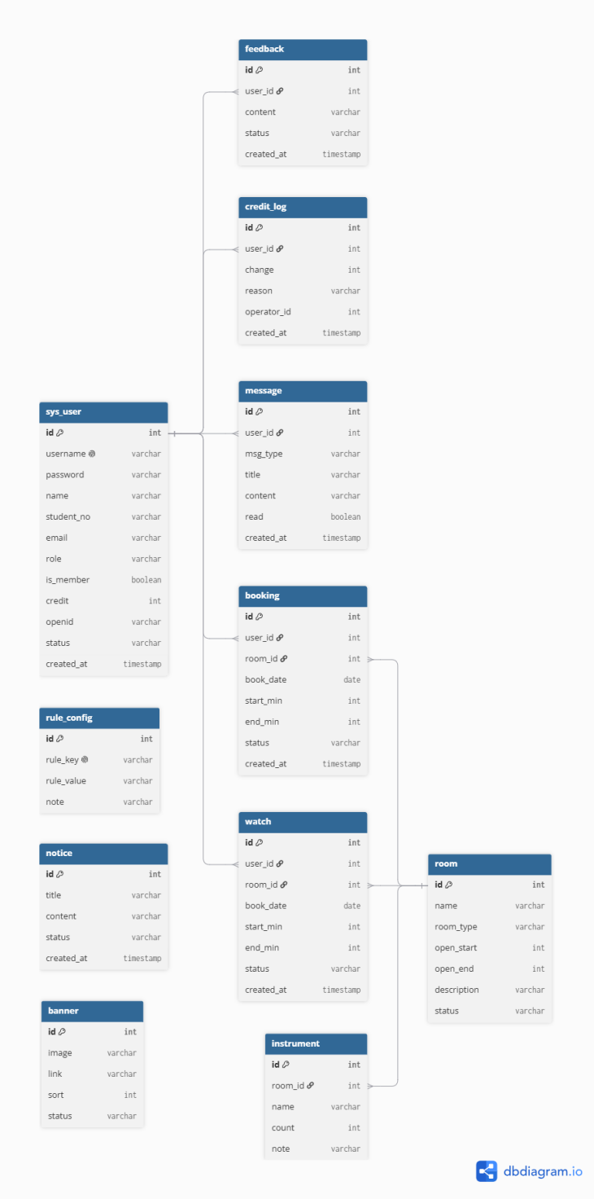
工作量
系统功能按模块实现，主要模块功能范围如下。
1. 用户端琴房浏览：琴房列表与详情、乐器明细展示、关键字搜索、空闲时段查询，并按会员权限区分对内对外可见性。
2. 用户端预约与提醒：预约创建与冲突提示、我的预约、退约取消、空出时段关注与取消、我的关注列表。
3. 用户侧个人功能：注册登录与修改密码、个人中心、站内消息、系统反馈。
4. 预约核心服务：规则参数化校验、区间冲突检测、事务并发控制、退约释放与空出提醒触发、周次数限制、信用流水与自然恢复、预约自动过期。
5. 基础支撑：JWT 鉴权与角色控制、统一返回与异常处理、建表脚本与种子数据、定时任务调度、规则缓存。
6. 管理端业务：用户与会员管理、琴房与乐器维护、预约查询与处理、规则参数配置、信用减分与恢复、公告轮播维护、反馈处理与图片上传。
7. 管理端统计：预约概况与琴房使用率统计。
8. 前端工程：用户端与管理端两个独立工程，含页面、路由、请求封装与交互组件。
合计代码量约 5200 行，其中后端约 3200 行、前端约 2000 行，各成员承担模块与行数见同组设计者及分工。
工作计划安排
• 9.7 开题前完成分组表与任务书提交。
• 9.8 至 9.13 完成系统整体设计定稿与运行环境准备，实现预约核心与用户端、管理端基础功能。
• 9.14 中期检查完成数据库建表与初始数据导入、用户与琴房模块及预约冲突检测。
• 9.18 软件验收前完成用户端与管理端全部功能、测试数据与界面，提交课设报告。
同组设计者及分工
分工按功能域划分，每人同时承担所负责模块的后端接口与前端页面，分工与承担工作量如下。
1. 林义洋，组长，负责系统总体与数据库设计，后端预约核心，冲突检测、空出提醒、信用与规则逻辑，承担后端预约核心与基础支撑约 1700 行，含预约服务、冲突检测、空出提醒、定时任务、注册鉴权与建库脚本。
2. 刘善宁，负责用户端页面，及注册登录、琴房浏览、我的预约、反馈相关后端接口，承担用户端页面与用户侧接口约 1700 行，其中页面约 1100 行、接口约 600 行。
3. 孙业腾，负责管理端页面，及琴房乐器、预约管理、规则信用、轮播公告相关后端接口与统计，承担管理端页面与接口统计约 1800 行，其中页面约 900 行、接口与统计约 900 行。
合计约 5200 行，与工作量节总量一致；行数为设计估算，随实现进度调整。

